小四动态
2024/5/10
来园情况
幼儿总人数：20人。今日入园：19人
一、户外运动
户外啦！我们今天主要玩砖爬网和沙包游戏！孩子们自由选择你想玩的内容。大多数小朋友选择了沙包游戏，由个人游戏到团队游戏，十分精彩！
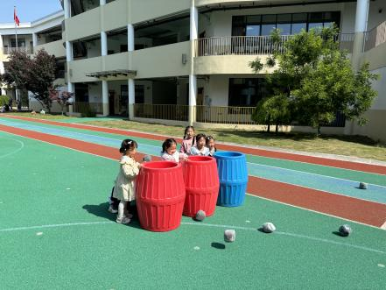 | 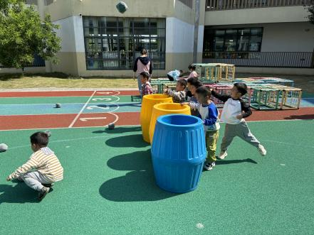 | 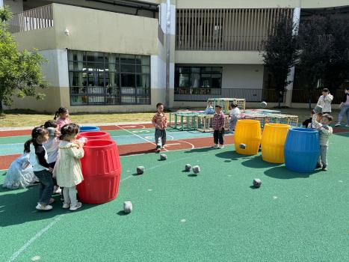
我们分成了女生队和男生队，双方十分激烈，男生的力气很大，扔得远，占上方！
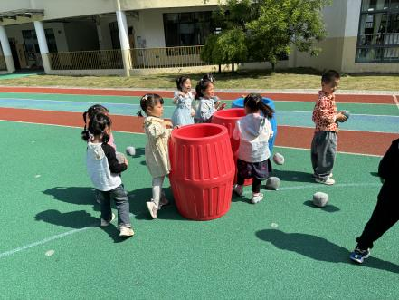 | 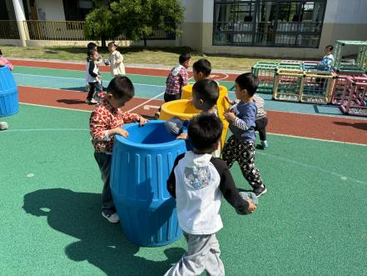 | 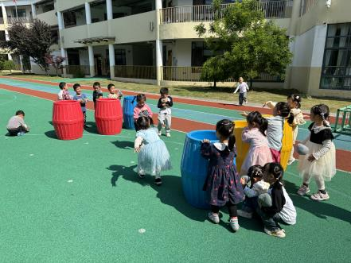
男生女生交换战营，继续展开了攻势！女生很团结，最后反败为胜！

二、集体活动科学《手心》
手心就是手掌，由掌心和五指腹部组成，掌心心呈四边形，是腕和指之间的区域，中央呈倒三角形凹陷。两侧呈鱼腹状隆起，掌心有多条纹路，五指腹部有褶皱，指尖有螺纹。本次活动主要是让孩子在观察手心了解手心特征的基础上，把自己发现的手心的特征记录下来。
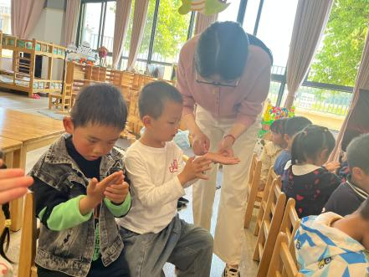 | 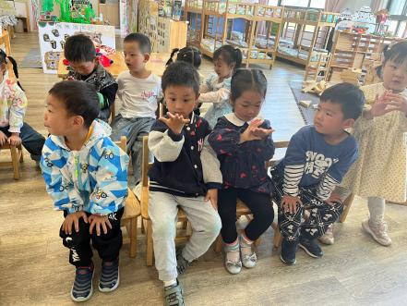 | 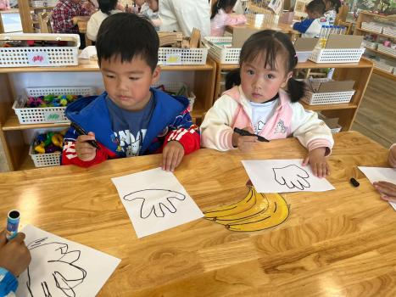
孩子们仔细观察自己的手心，和同伴说说自己发现的秘密。
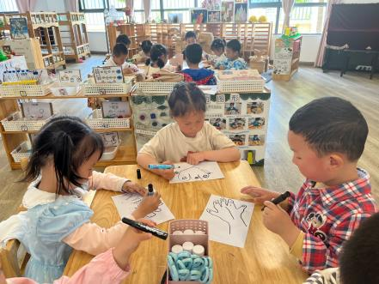 | 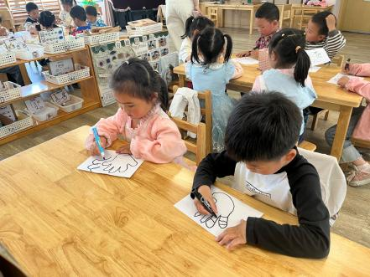 | 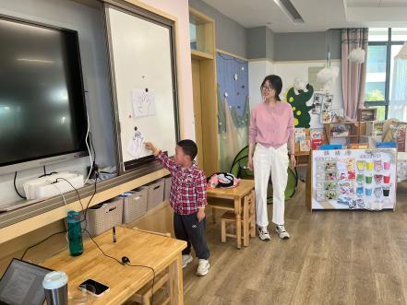
在操作中，孩子们用记录的形式将发现整理出来，并能大胆讲诉自己的发现哦！
温馨提示：
户外运动时请家长朋友们尽量给宝贝们穿运动鞋和休闲鞋哦！这样更便于孩子运动和游戏！

